- Choix du logiciel de maquettage
Nous avons fait le choix du logiciel de maquettage Figma:
- vue que c’est une application web elle permet de s’executer sur tout type de système d’exploitation
- c’est un outil de travail collaboratif, en temps réel parce qu’elle permet à plusieur personne de travailler sur le meme projet.
- l’utilisation du logiciel ne necessite pas un payament, elle est gratuite.
- Le partage du fichier avec le groupe de travail est beaucoup plus simple.
- Une expérience utilisateur extrêmement simplifiée(elle est facile à etre utiliser)

- Critique et amelioration de la page KDA sur les differents devices

Ecran | Critique | Amelioration
 | - Abscence d’un banner illusstratif à l’entete de la page kda ,ce qui ne cadre pas avec une bonne page web en terme d’experience utilisateur.  - la couleur du logo ne correspond pas à la couleur du titre principal(kinshasa digital academy).  - le contenu du titre Formation ne pas justifier, ce qui laisse trop des vides dans la page.  - Le contenu du titre projet à impact social ne pas également justifier.  - le logo d’orange dans le panel Partenaire( ne pas bien redimentionner par rapport aux autres logos) ce qui ne crée pas une bonne équilibre sur la page.  - Le contenu du titre (critères d’admissions et Méthodologie) ne pas également jusfier.  - le contenu de la FAQ ne pas aussi justifier.  - les inputs text et les selects du formulaire de contact sont beaucoup trop long ce qui encombre la page initulement. | - Mettre un banner avec une image illustrattive pour une très bonne expérience utilisateur.  - Mettre le titre kinshasa digital academy en rouge pour le faire correspondre au logo.  - jutifier le contenu du titre formation  - Justifier le contenu du titre projet à impact social.  - Redimensionner les logos avec une meme dimension  - Justifier le contenu du titre critère d’admission et Méthodologie.  - Justifier le contenu de la FAQ.  - Diminuer la taille des inputs text et Select du formulaire contact.
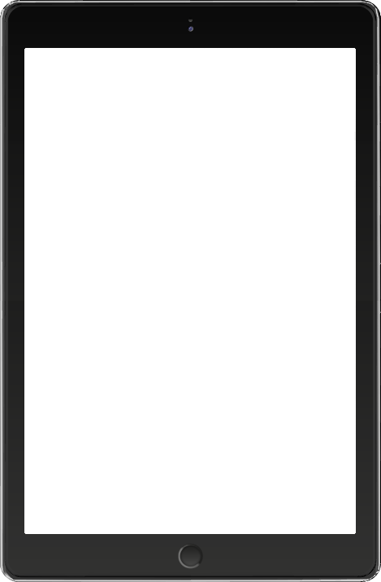 | - Abscence d’un banner illusstratif à l’entete de la page kda ,ce qui ne cadre pas avec une bonne page web en terme d’experience utilisateur.  - la couleur du logo ne correspond pas à la couleur du titre principal(kinshasa digital academy).  - le contenu du titre Kinshasa digital academy ne pas justifier, ce qui laisse trop des vides dans la page  - Il n’y a pas assez d’espace entre les videos.  - Le contenu du titre projet à impact social ne pas justifier  - le logo d’orange dans le panel Partenaire( ne pas bien redimentionner par rapport aux autres logos) ce qui ne crée pas une bonne équilibre sur la page.  - Le contenu du titre (critères d’admissions et Méthodologie) ne pas jusfier  - le contenu de la FAQ ne pas aussi justifier  - les inputs text et les selects du formulaire de contact sont beaucoup trop long ce qui encombre la page initulement. | - Mettre un banner avec une image illustrattive pour une très bonne expérience utilisateur.  - Mettre le titre kinshasa digital academy en rouge pour le faire correspondre au logo.  - Justifier le contenu du titre Kinshasa digital academy.  - Créer de l’espace entre les videos.  - Justifier le contenu du titre projet à impact social.  - Redimensionner les logos avec une meme dimension  - justifier le contenu du titre critère d’admission et Méthodologie  - justifier le contenu de la FAQ  - Diminuer la taille des inputs text et Select du formulaire contact.
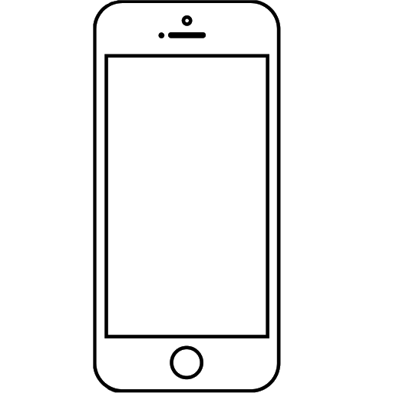 | - Abscence d’un banner illusstratif à l’entete de la page kda ,ce qui ne cadre pas avec une bonne page web en terme d’experience utilisateur.  - la couleur du logo ne correspond pas à la couleur du titre principal(kinshasa digital academy)  - le contenu du titre Kinshasa digital academy ne pas justifier, ce qui laisse trop des vide dans la page  - Il n’y a pas assez d’espace entre les videos.  - Le contenu du titre projet à impact social ne pas justifier  - le logo d’orange dans le panel Partenaire( ne pas bien redimentionner par rapport aux autres logos) ce qui ne crée pas une bonne équilibre sur la page.  - Le contenu du titre (critères d’admissions et Méthodologie) ne pas jusfier  - le contenu de la FAQ ne pas aussi justifier | - Mettre un banner avec une image illustrattive pour une très bonne expérience utilisateur  - Mettre le titre kinshasa digital academy en rouge pour le faire correspondre au logo.  - justifier le contenu du titre kinshasa digital academy  - Créer de l’espace entre les videos.  - Justifier le contenue du titre projet à impact social  - Redimensionner les logos avec une meme dimension  - justifier le contenu du titre critère d’admissions et Méthodologie.  - Justifier le contenu de la FAQ

